作业5 静态路由/动态RIP路由协议配置
一、拓扑结构
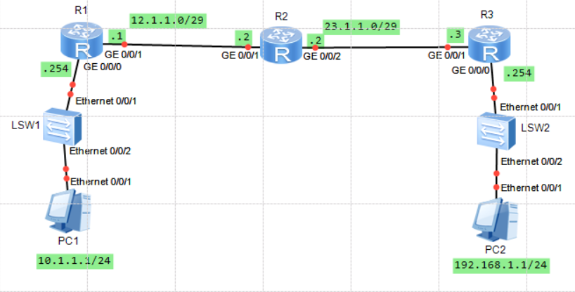
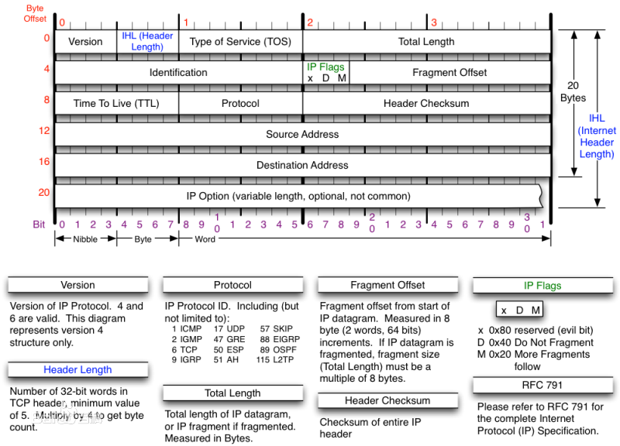
二、命令配置
静态路由配置：
[huawei]ip route-static network mask {address |interface} [preference ]
RIP协议配置：
rip 1
Version 2
Network xx.xx.xx.xx
查看路由表：
Display ip routing-table
display rip 1 route
三、路由配置
1、请根据实验拓扑图中的IP网络参数，配置路由器和PC的IP地址信息，并给出R1和PC1的IP地址信息配置截图。
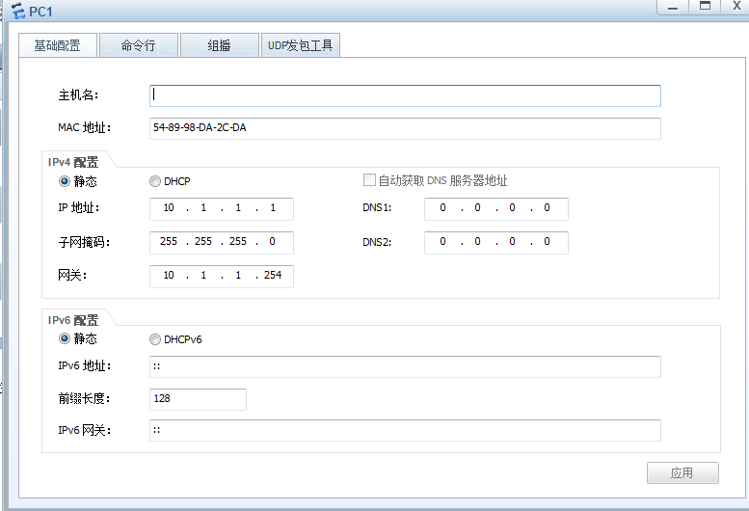
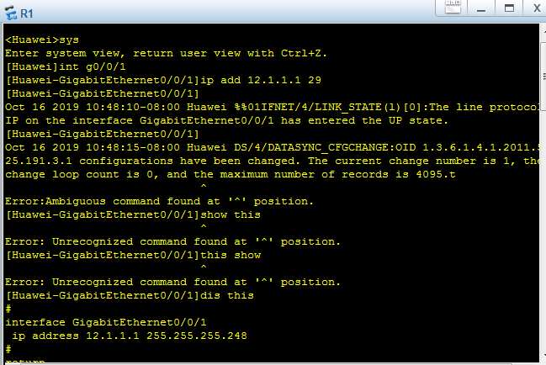
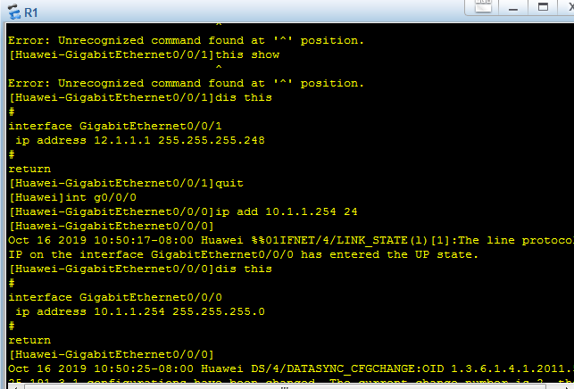
2、配置路由器R1的主机名为R1-XXX（XXX代表姓名拼音），并在R1上配置静态路由和RIPv2，请给出路由配置截图。
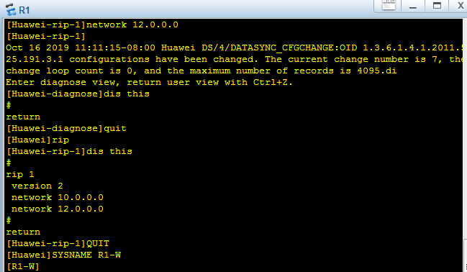
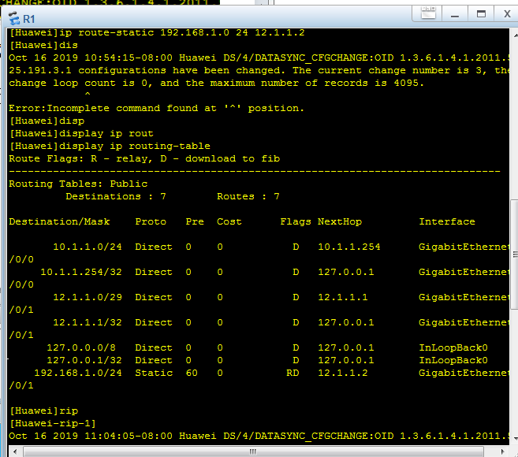
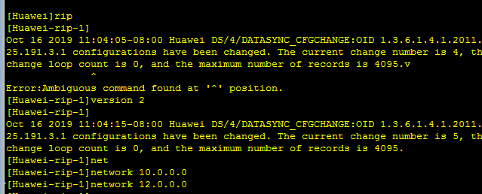
3、配置路由器R2的主机名为R2-XXX（XXX代表姓名拼音），并在R2上配置静态路由和RIPv2，请给出路由配置截图。
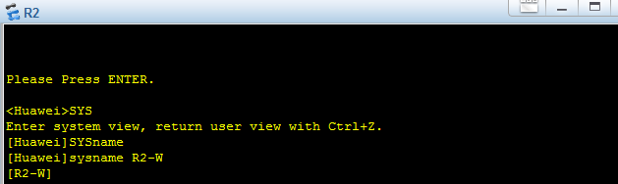
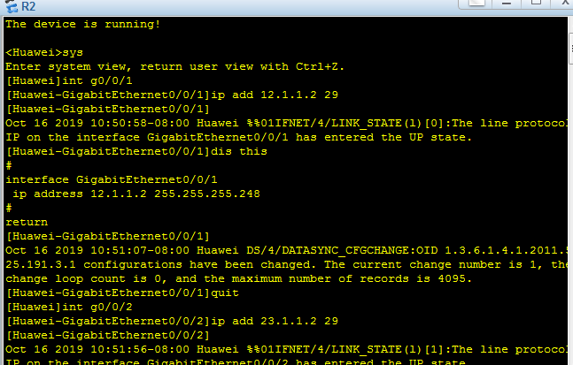
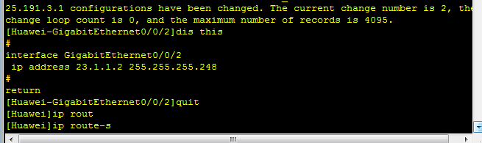
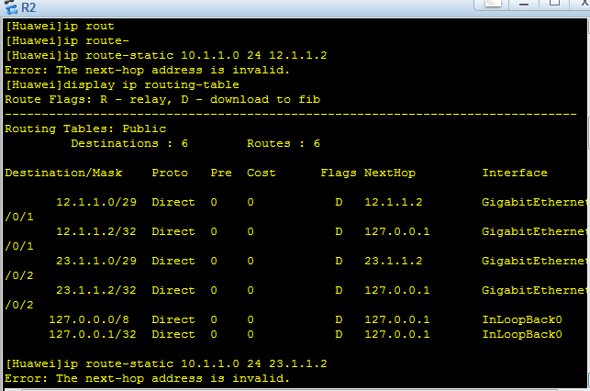
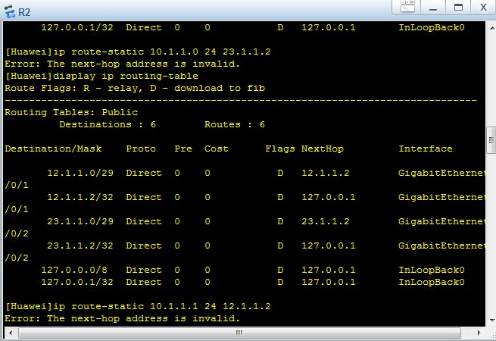
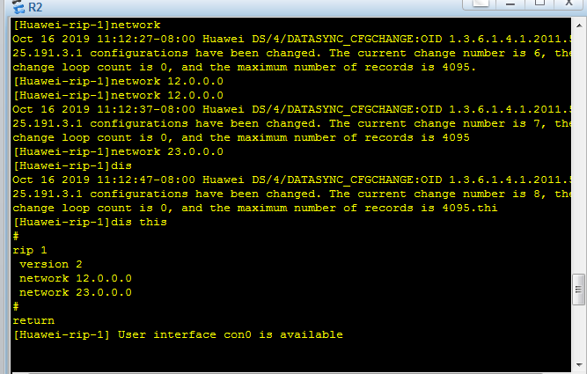
4、配置路由器R3的主机名为R3-XXX（XXX代表姓名拼音），并在R3上配置静态路由和RIPv2，请给出路由配置截图。
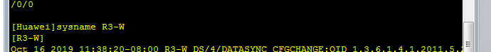
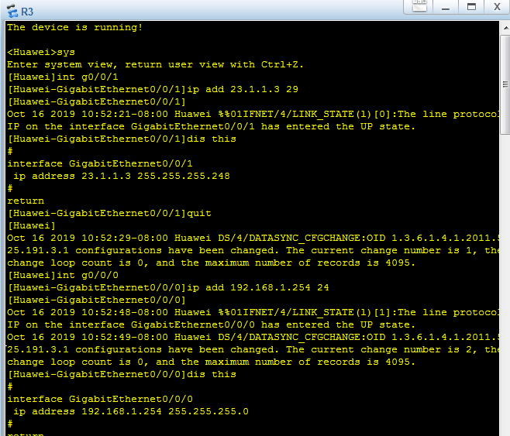
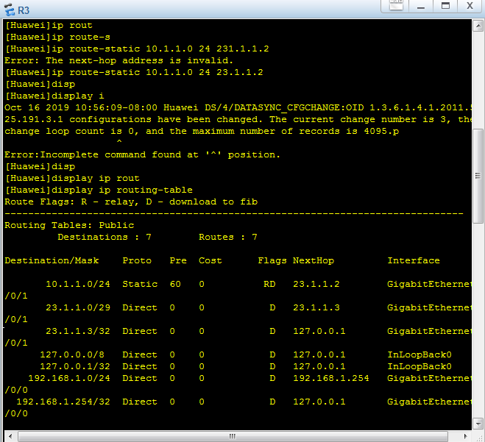
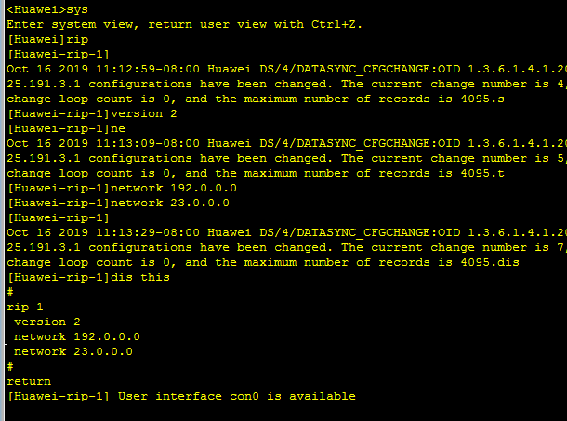
5、通过PC1 ping PC2，检验网络连通性。请给出PC1的ping结果截图。
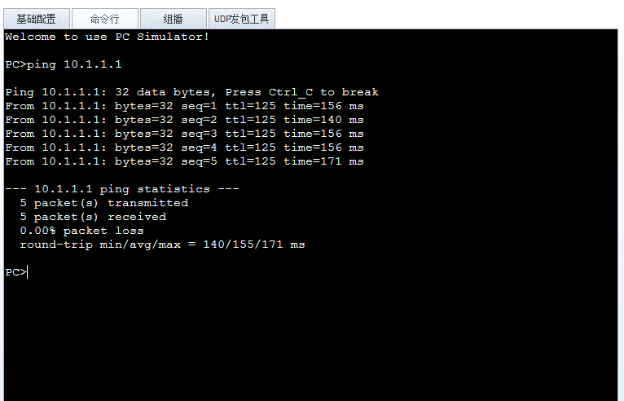
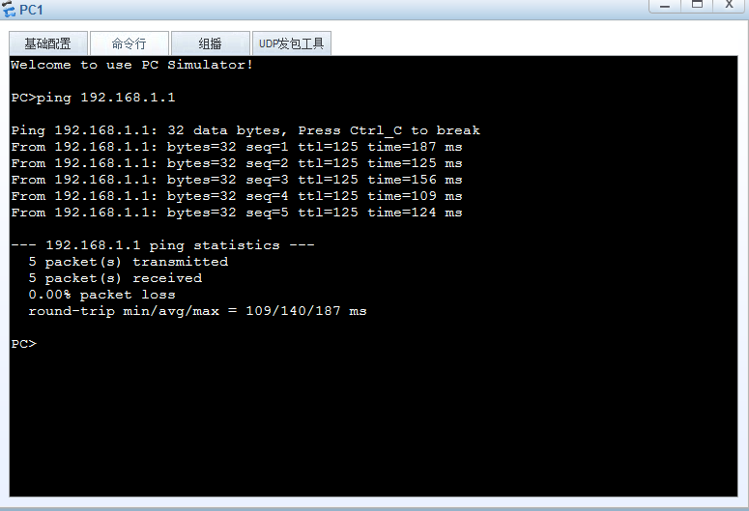
6、在R1上查看路由表，请给出R1上路由表信息截图。
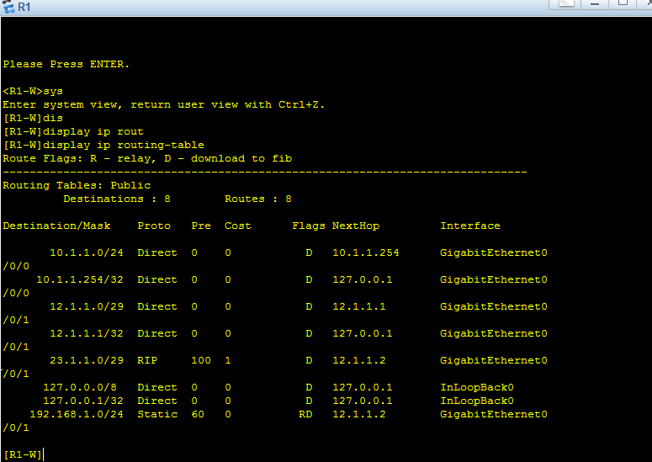
7、请分析该实验当前运行的是哪种路由？并给出依据和理由。
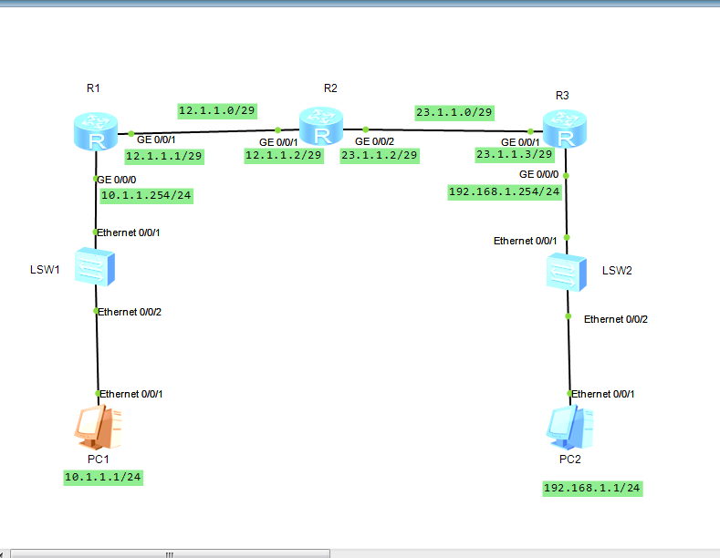
静态路由：R1 192.168.1.0网段 到 12.1.1.2 R3 10.1.1.0网段到23.1.1.2 R3 10.1.1.1 到12.1.1.1 和 192.168.1.1到23.1.1.3
动态路由：R1 10.0.0.0和12.0.0.0 R2 12.0.0.0 和23.0.0.0 R3 192.0.0.0和23.0.0.0

